Домашние задания 8 класс 21.04.2020
Геометрия 8 класс
 | 21 апреля 2020
ТЕМА | Параграф в учебнике | Ссылка на видео урок | Домашнее задание
Урок коррекции и систематизации знаний и умений. | Глава IIIX | Подготовка к контрольной работе по теме «Окружность».  I.  Сформулируйте теорему о вписанном угле.  Решите задачи:  1.Найдите х.  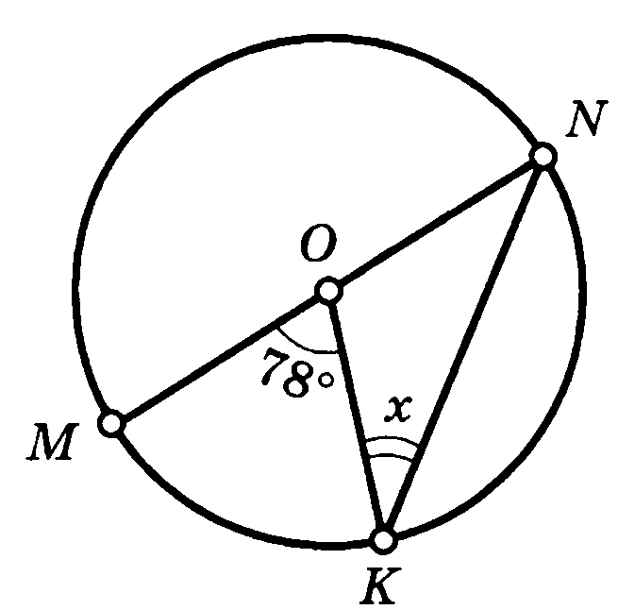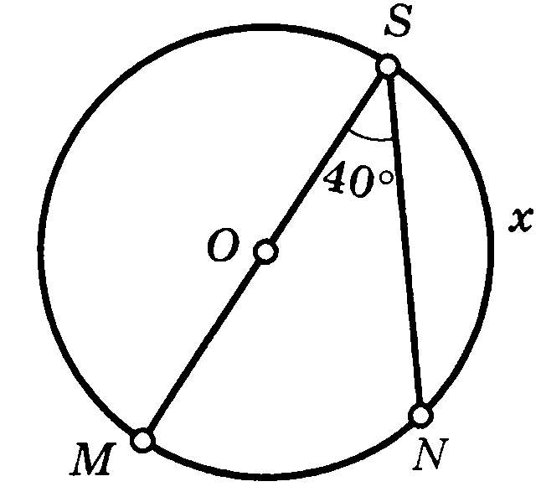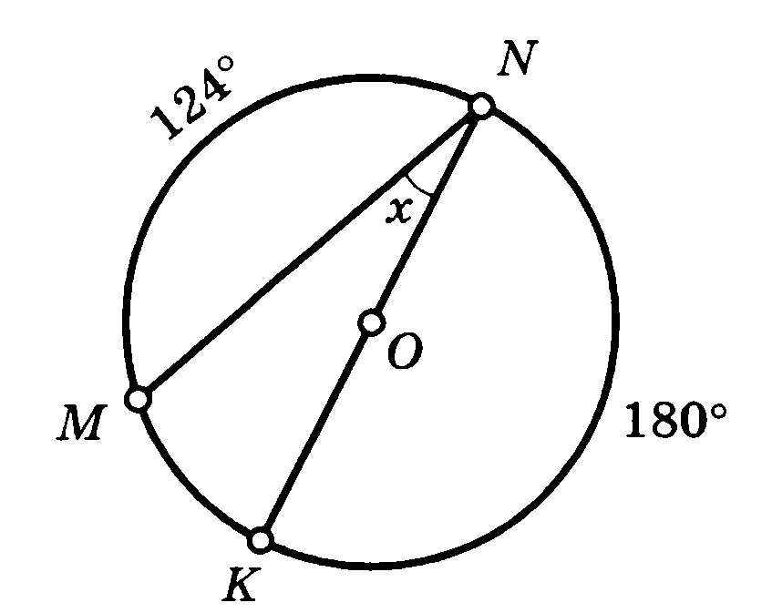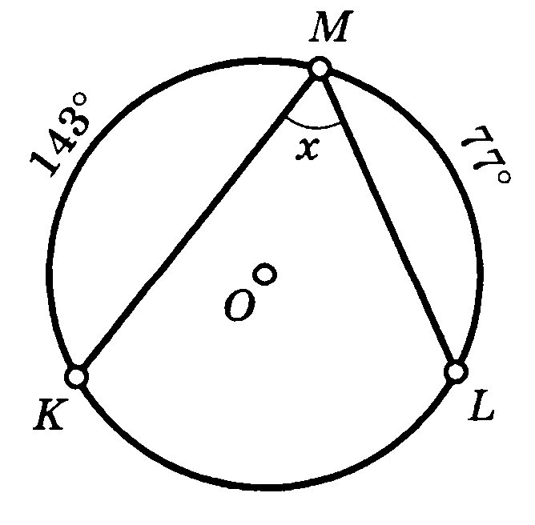  2.  Найдите вписанный угол, опирающийся на дугу окружности, которая составляет 20% окружности.  3.  Точки А, В и С, расположенные на окружности, делят её на три дуги, градусные величины которых относятся как 1:2:15. Найдите больший угол Δ АВС.  4.  АС и ВD – диаметры окружности с центром в точке О. Угол АСВ равен 35°. Найдите угол АОD. | Повторить Главу IIIX,теоремы, определения, следствия.

Русский язык 8 класс
 | 21 апреля 2020
ТЕМА | Параграф в учебнике | Ссылка на видео урок | Домашнее задание
Р.р.№23.  Урок – практикум. Замена прямой речи косвенной | §47 | - Ознакомиться с информацией «Советы помощника».  - https://www.youtube.com/watch?v=zyWo5rpbA-I  - Выполнить интерактивный тест по ссылке https://saharina.ru/tests/test.php?name=test224.xml | §47(повторить теорию)  Упр.330

Биология 8 класс
 | 21 апреля 2020
ТЕМА |  | Параграф в учебнике | Ссылка на видео урок | Домашнее задание
Обонятельный, вкусовой, кожный и двигательный анализатор. |  | §58 стр.140-141 | https://resh.edu.ru/subject/lesson/2497/main/ | Изучить теорию §58 стр.140-141. Выполнить письменно тренировочные и контрольные задания с сайта https://resh.edu.ru/subject/lesson/2497/main/ .

Литература 8 класс
 | 21 апреля 2020
ТЕМА | Параграф в учебнике | Ссылка на видео урок | Домашнее задание
Р.р.№10.  Творческий конкурс. Русские поэты о Родине, родной природе. | Стр.207-217 | - https://resh.edu.ru/subject/lesson/2142/start/  - https://resh.edu.ru/subject/lesson/2143/start/  - Выразительное чтение стихотворений (стр.207-217) | Выучить наизусть одно из стихотворений (стр.201-217)

Основы безопасности жизнедеятельности 8 класс
 | 21 апреля 2020
ТЕМА | Параграф в учебнике | Ссылка на видео урок | Домашнее задание
Первая помощь при травмах {практическое занятие2). | § 9.3 | https://www.youtube.com/watch?v=I4mu5hpohNE | Читать. Окажите первую помощь родителям при ушибах и переломах.

Обществознание 8 класс
 | 21 апреля 2020
ТЕМА | Параграф в учебнике | Ссылка на видео урок | Домашнее задание
ПОУ по теме «Экономика» | § по всей теме |  | Повторить тему. Выписать без расшифровки все термины по теме через запятую. Составить сложный план темы «Экономика», пользуясь оглавлением учебника. Кроме этого на «5» написать короткое эссе «Роль экономики в жизни общества»

Физическая культура 8 класс
 | 21 апреля 2020
ТЕМА | Параграф в учебнике | Ссылка на видео урок | Домашнее задание
Бег (18 мин). Преодоление вертикальных препятствий напрыгиванием. |  | Влияние бега на организм в целом?  https://runnerclub.ru/health/polza-bega-kak-beg-vliyaet-na-organizm.html

